AGRORAY

Коммерческое предложение

Предлагаем Вам овощи и фрукты Республики Узбекистан, которые славятся во всем мире, так как продукция Узбекистана высококолорийная и витаминизированная.

Общество Ограниченной Ответственности «AGRORAY» является компанией специализированной на экспорте свежей

и переработанной плодоовощной продукции. «AGRORAY» осуществляет экспортные поставки свежей и переработанной плодоовощной продукции на основе прямых экспортных контрактов с иностранными партнерами. Мы продаем продукты под брендом AGRORAY. Основная деятельность «AGRORAY» направлена на увеличение объемов и расширение ассортимента, а также географии экспорта востребованной на внешних рынках конкурентоспособной свежей и переработанной плодоовощной

продукции Узбекистана.

AGRORAY является гарантом высокого качества продукции и услуг для партнеров в большинстве странах мира.

«AGRORAY» выражает Вам свое глубокое почтение и предлагает свежие овощи и фрукты, а также сухофрукты и многое другое, произведенные в солнечных краях Узбекистана, с незабываемым вкусом и ароматом.
Компания работает на условиях предоплаты не менее 30%, а на оставшуюся сумму аккредитив или предоставление гарантии первоклассного банка, или же оплата за поставленную партию товара осуществляется в следующим образом: 40 % предоплата для отгрузки товара, отставшие 60% оплата при готовности к отгрузке и готовности к таможне с видео материалами.

С большим уважением к вам,

Генеральный директор Б.Р Айдашев

Обращаться по телефону: +99899 305-36-16 (Telegram, Whatsapp),
+99893 389-50-70

E-Mail: botiraydashev@mail.ru

№ |  |  | Наименованиетовара | Сорт, калибр | Упаковка |  | Фото
1 |  |  | Виноград свежий | Тойфи | Деревянные / Пластмассовые ящики |  | 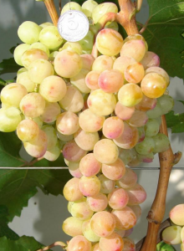
2 |  |  | Виноград свежий | Хусайни | Деревянные / Пластмассовые ящики |  | 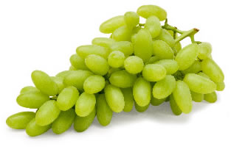
3 |  |  | Хурма свежая | Шоколад | Деревянные ящики |  | 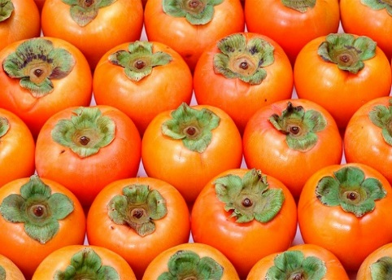
4 |  |  | Лимон свежий | Местный | Деревянные ящики |  | 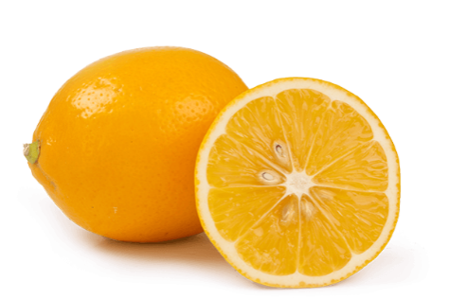
5 |  |  | Гранат | Сладкий и кисло сладкий  80+ | Деревянные ящики  Картонные коробки |  | 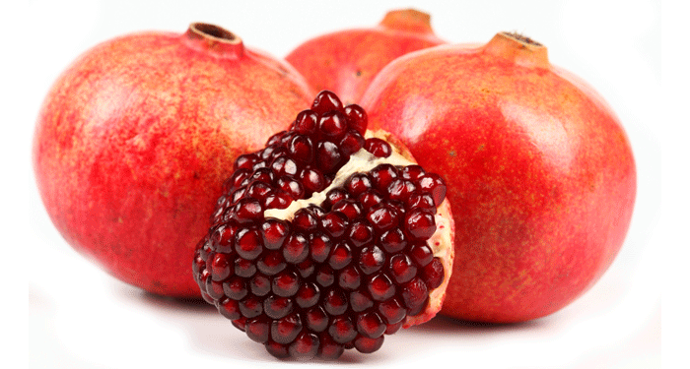
6 |  |  | Черешня | Бычий глаз | Контейнерные  боксы по  250гр.  500гр.  1000гр.  Коробка – 5 кг. | 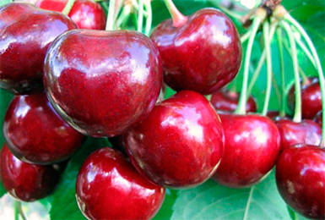
 | 7 |  | Огурцы | Огурцы Орзу | Деревянные ящики |  | 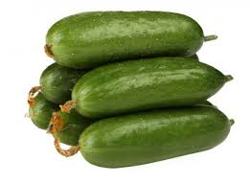
 | 8 |  | Морковь | Красная | Деревянные ящики |  | 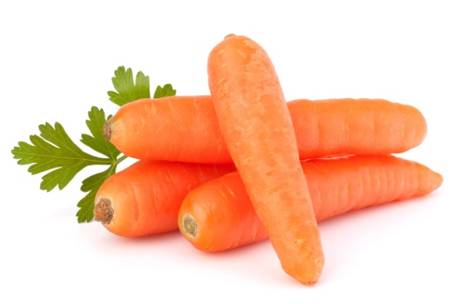
 | 9 |  | Капуста | Белокачанная | Деревянные боксы со стретч-пленкой |  | 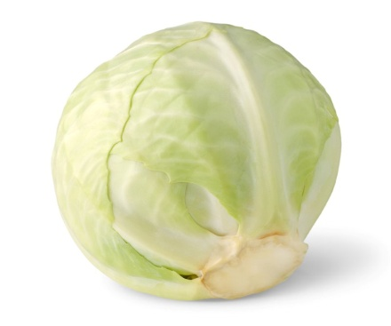
 | 10 |  | Свекла | Красная | Полипропиленовые пакеты |  | 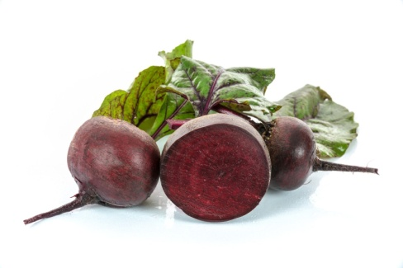
 | 11 |  | Лук | Головчатый | Сетчатые мешки |  | 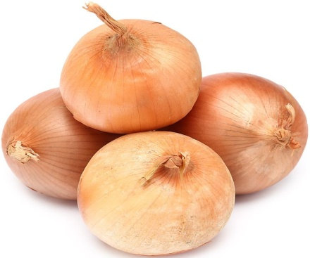
 | 12 |  | Чеснок | Белый | Пластмассовые контейнеры |  | 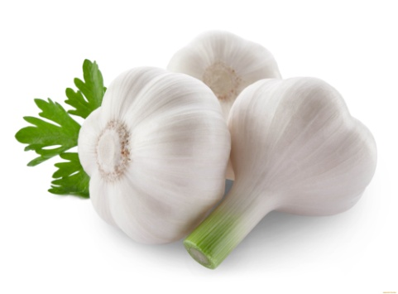
 |  | 12 | Помидор  Красный  Тепличный | Ламия  Джалила | Деревянные ящики  (Сосна) |  | 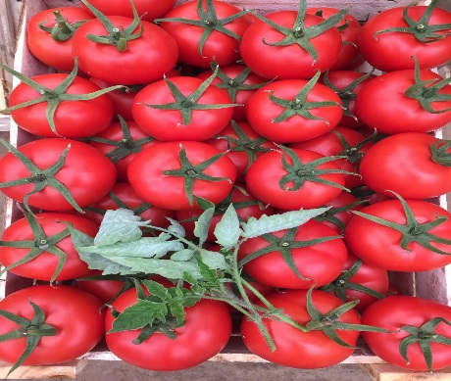
 |  | 13 | Помидор  Розовый  Тепличный | Pink Paradise | Деревянные ящики  (Сосна) |  | 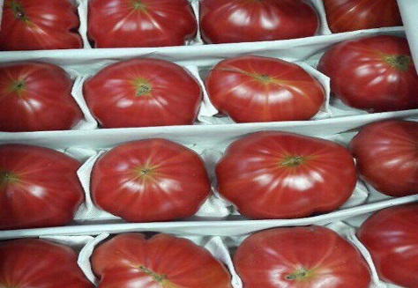
 |  | 14 | Абрикос | Шалах | Деревянные/  пластиковые ящики |  | 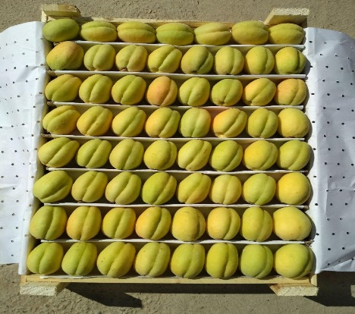  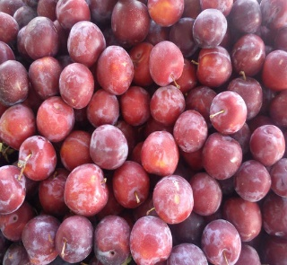
 |  | 15 | Нектарин | Греческий | Деревянные/  пластиковые ящики |  | 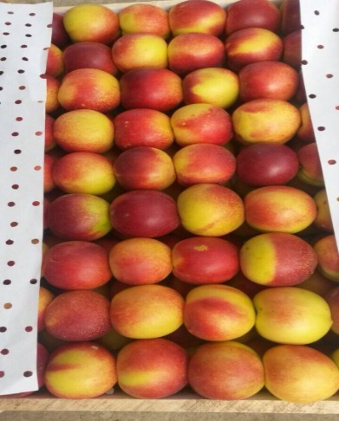
 |  | 16 | Персик  Волосатый | Греческий | Деревянные/  пластиковые ящики |  | 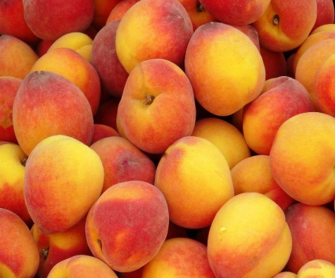
 |  | 17 | Слива | Лето | Деревянные/  пластиковые ящики |  | 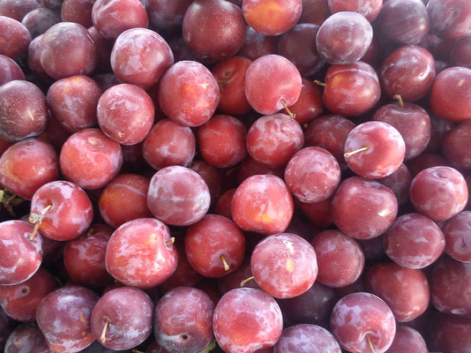
 |  | 18 | Дыня | Зимняя  Киркма  4 кг | Гофрокороб |  | 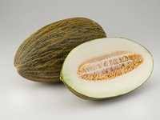
 |  | 19 | Дыня | Торпеда  1,5-3 кг | Гофрокороб |  | 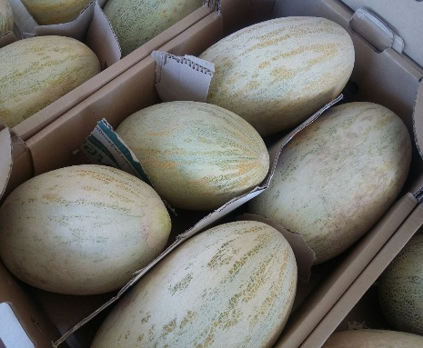
 |  | 20 | Маш | 2-3 мм | П/п мешки 25/50 кг |  | 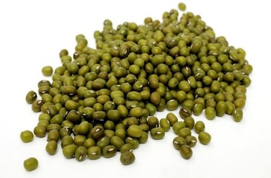
 |  | 21 | Маш | 3-4 мм | П/п мешки 25/50 кг |  | 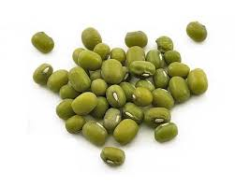
 |  | 23 | Арахис | Очищенный  Высший  5+  (50/40) | П/п мешки 25-50кг |  | 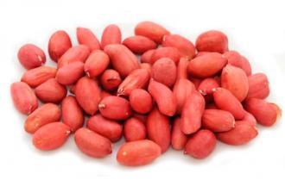
 |  | 24 | Арахис | Очищенный  Высший  6+  (60/50) | П/п мешки 25-50кг
 |  | 25 | Арахис | Неочищенный  Светлый  Высший | П/п мешки 25-50кг |  | 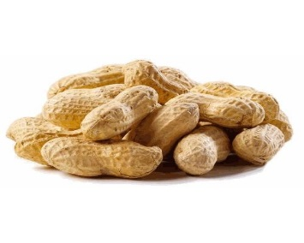

1 | Грецкий Орех | Очищенный  Светлый  Высший сорт  (90-95% бабочка) | Картонные коробки 10 кг |  | 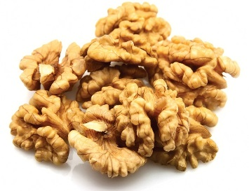
2 | Миндаль | Очищенный  Высший сорт  Калибр 30мм+ | П/п мешки 25кг или 10 кг гофрокороб |  | 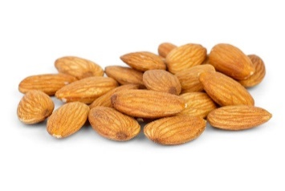
3 | Миндаль | Очищенный  Высший сорт  Калибр 20мм+ | П/п мешки 25кг или 10 кг гофрокороб |  | 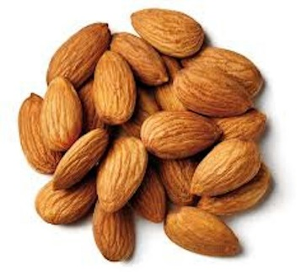
4 | Абрикос сушеный без косточки | Высший сорт Ириска/  Субхона/  Баргак | Картонные коробки 10 кг |  | 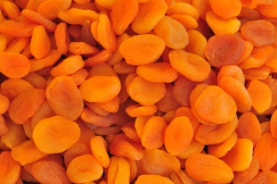
5 | Абрикос сушеный без косточки | Первый сорт Ириска/  Субхона/  Баргак | Картонные коробки 10 кг |  | 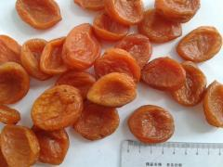
6 | Абрикос сушеный без косточки | Органическая  Высший сорт | Картонные коробки 10 кг |  | 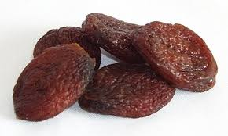
7 | Изюм | Голден  Гибрид  Джамбо  Высший сорт | Картонные коробки 10 кг |  | 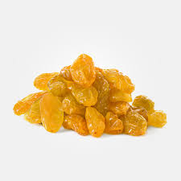
8 | Изюм | Голден  Гибрид  Первый сорт | Картонные коробки 10 кг |  | 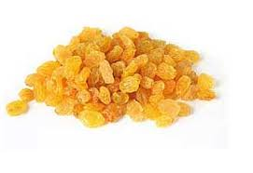
9 | Черный изюм | Гибрид  Джамбо  (Теневая сушка)  70С  (35-38мм)  55-60 шт. в 100гр. | Картонные коробки 10 кг |  | 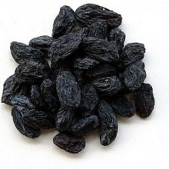
10 | Черный изюм | Гибрид  Джамбо  (Теневая сушка)  C40  (20-25 мм)  80-82 шт.в 100гр. | Картонные коробки 10 кг | 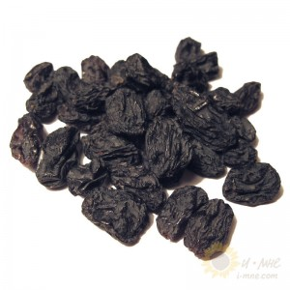
11 | Черный изюм | Сояки  (Теневая сушка)  C25  (18-19 мм)  120-130 шт. в 100гр. | Картонные коробки 10 кг |  | 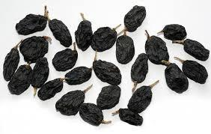
12 | Черный изюм | Сояки  (Теневая сушка)  C18  (16-18 мм)  147-150 шт. в 100гр. | Картонные коробки 10 кг |  | 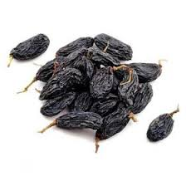
13 | Черный изюм | Кунаки  (Солнечная сушка)  C18  (16-18 мм)  147-150 шт. в 100гр. | Картонные коробки 10 кг
14 | Чернослив без косточки | Высший сорт  «Баллончик» | Картонные коробки 10 кг |  | 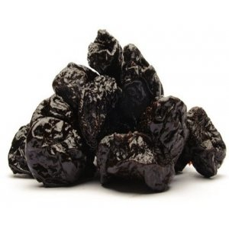
15 | Чернослив без косточки | Высший сорт  Сладкая  «Венгерка» | Картонные коробки 10 кг |  | 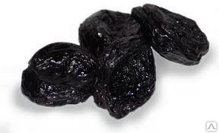

Условия поставки товара FCA – Uzbekistan.Инкотермс-2010
Условия оплаты ДОГОВОРНАЯ .
Цены предоставим в случае заинтересованности.
В зависимости от предпочтений по тараупаковке могут быть пересчитаны в необходимой спецификации.
Телефон для контакта: +99899 305-36-16, +99893 389-50-70

